**VR计费系统需求说明书—营业点**

|  |  |  |  |
| --- | --- | --- | --- |
| 版本 | 变更内容 | 日期 | 提交人 |
| V1.0 | 新建 | 2016/7/7 | 高黎峻 |

系统概述

本系统适用于VR体验店等场所，为使用VR设备进行经营活动的场所提供计费、VR游戏下载与更新等功能。此系统共分为三大子系统：锁屏界面、游戏菜单、管理控制

锁屏界面

# 系统环境

* Win7以上系统，推荐Win10
* 必须连接互联网

# 系统起动流程

## 开机—windows自动登录—锁屏界面

# 锁屏界面

## 全屏

## 始终在屏幕的最上层，不得被其它程序覆盖

## 如果有程序出现在锁屏界面的上层，则把它置下层

## 不能出现Windows任务栏

## 不能出现Windows输入法

## 屏蔽键盘操作

## 屏蔽鼠标操作

# 用户登录

二种登录方式：

### 微信扫码，以微信账号登录

### 用户名口令方式登录，锁屏界面出现软键盘提供输入

登录成功后退出锁屏界面，出现游戏菜单

游戏菜单

# 界面样子C:\Users\GaoLj\Desktop\VR菜单.png

# 游戏列表

## 从管理中心获取游戏列表信息

游戏分类、卡牌信息、

## 游戏分类

横坐标：动作、冒险、策略、角色扮演、视频、宣传片

纵坐标：最热、推荐、单人、多人、支持设备（HTC Vive, Oculus Rift, 其它）

## 游戏卡牌

以卡牌的方式展现：名字、热度、简价

点击此卡牌后出现详细介绍

点击“立即打开”，运行本地游戏，此时游戏窗口作为外部程序，内嵌在游戏菜单的上半部分

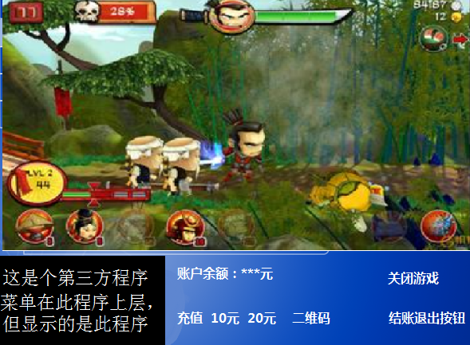

# 第三方程序

此程序是SteamVR，在菜单程序下层，菜单程序在这块区域呈现透明以显示SteamVR，但不能操作SteamVR，因为SteamVR其实是在下一层

# 帐户余额

显示当前会员用户账户里的余额，以及本次到目前为此消费金额

# 充值

以二维码扫码方式提供会员充值功能，支持微信和支付宝

# 结帐退出

当前登录用户退出登录，记费停止，同时显示本次消费信息

# 消费流水本地记录

# 断网时结账处理

管理控制

使用人：业主

# 营业点登记

## 硬件设备登记

### VR眼镜

### PC主机

### 视频监控设备

### 路由器

## 营业信息登记

### 营业点类型

VR体验店、酒吧、咖啡店、电影院、俱乐部

### 营业点信息

类型、地址（省、市、区/县，有地区编号）、固话、手机、紧急联系人、邮政编码

### 业主信息

关联系统用户中的业主ID

# 实时监控

## 主机负载监控

### CPU、内存、显卡、硬盘负载

## 硬件状态

### CPU、主板、显卡、硬盘温度

### CPU、主板、显卡、机箱风扇转速

以上信息实时上报

## 接收中心下发远程控制命令

### 控制设备关机、重起

### 设备锁定

### 执行其它命令

# 计费设置（Web实现）

## 计费策略设置

### 普通单价

10分钟/10元，

### 包时长

1小时/50元

## 优惠策略设置

### 全局优惠

#### 时段优惠

周一到周5，6：00—16：00，8折

#### 累计时间优惠（满足N小时打折）

### 等级

#### 等级对应折扣率

3星会员：8折

# 游戏关联

游戏卡牌对应本地执行路径